СОВЕТ НУРЛАТСКОГО МУНИЦИПАЛЬНОГО РАЙОНА
РЕСПУБЛИКИ ТАТАРСТАН
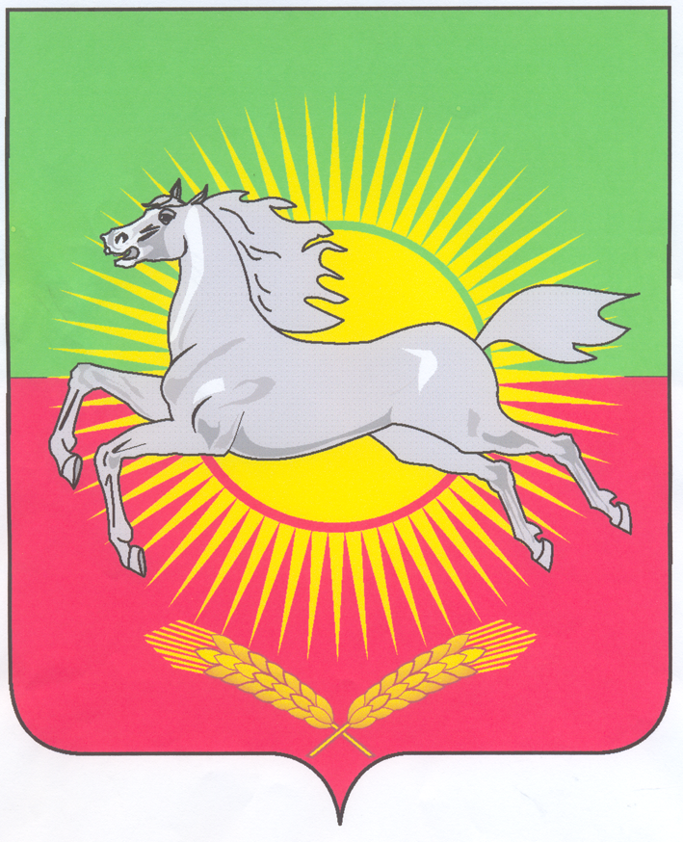

РЕШЕНИЕ
КАРАР

25.04. 2022 года № 110

О внесении изменений в Положение о комиссии по соблюдению требований к служебному (должностному) поведению и урегулированию конфликта интересов в Нурлатском муниципальном районе, утвержденное решением Совета Нурлатского муниципального района Республики Татарстан от 13.07.2018 № 158

В соответствии с Федеральным законом от 6 октября 2003 года № 131-ФЗ «Об общих принципах организации местного самоуправления в Российской Федерации», Федеральным законом от 25 декабря 2008 года № 273-ФЗ «О противодействии коррупции», Совет Нурлатского муниципального района Республики Татарстан, РЕШИЛ:

1. Внести в Положение о комиссии по соблюдению требований к служебному (должностному) поведению и урегулированию конфликта интересов в Нурлатском муниципальном районе, утвержденное Решением Совета Нурлатского муниципального района от 13 июля 2018 года № 158, следующие изменения:
1.1. Пункт 2.1. Положения изложить в следующей редакции:
«2.1. Состав комиссии утверждается постановлением Главы Нурлатского муниципального района Республики Татарстан.
Комиссия состоит из председателя комиссии, заместителя председателя комиссии, секретаря и членов комиссии. Все члены комиссии при принятии решений обладают равными правами. В отсутствие председателя комиссии его обязанности исполняет заместитель председателя комиссии».
1.2. Пункт 3.21. Положения изложить в следующей редакции:
«3.21. В случае установления комиссией факта совершения муниципальным служащим действия (факта бездействия), содержащего признаки административного правонарушения или состава преступления, председатель комиссии обязан передать информацию о совершении указанного действия (бездействии) и подтверждающие такой факт документы в правоохранительные органы в трехдневный срок.».
2. Опубликовать настоящее решение на официальном сайте Нурлатского муниципального района http://nurlat.tatarstan.ru.
3. Настоящее решение вступает в силу со дня его опубликования.
4. Контроль за выполнением настоящего решения возложить на постоянную комиссию Совета Нурлатского муниципального района по соблюдению законности и правопорядка.

Председатель Совета
Нурлатского муниципального района
Республики Татарстан А.С. Ахметшин

